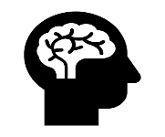

痛みのお話 『頭痛』 編

**ドラッグレター（２０１９年　８月号）**

2年生

頭痛のタイプに合った対処法

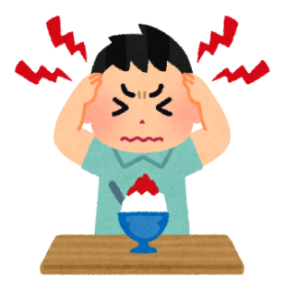

・ 突然の激しい頭痛

・ 頭を強くぶつけた後に

起きた頭痛

・ 寝込んでしまって

学校へ行けない頭痛

・ 決まった期間や時間帯に

起こり、目の奥が激しく

痛む頭痛

・ 目の前がチカチカする、

激しくズキンズキン

する頭痛

命に関わる頭痛

***すぐに病院へ！***

***（救急車を呼びましょう）***

[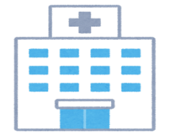](https://3.bp.blogspot.com/-Li3usK383MU/VkcaoNVQvXI/AAAAAAAA0d0/wFIDnj46JVU/s800/tatemono_hospital2.png)[](http://3.bp.blogspot.com/-1ZgNGn7CLNc/WhUhun4M33I/AAAAAAABINU/Zq3LCTx5b18r8INoaUM0ebZ8AL4a3pf4gCLcBGAs/s800/building_medical_pharmacy.png)

・ 少しズキンズキンする頭痛

・ 肩こりなどからくる頭痛

病院

薬局

ドラッグストア

**自分に合った**

**市販の痛み止めを**

**薬局・ドラッグストアで**

**購入しましょう**

命に関わらない頭痛

（市販薬で対処できる頭痛）

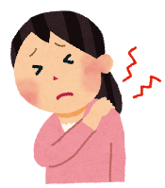

**市販薬は**

**ほとんど効かないため**

**病院へ行きましょう**

**医療用の痛み止めを用います**

命に関わらない頭痛

（市販薬で対処できない頭痛）

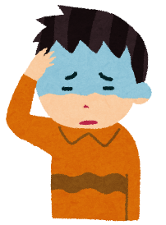

頭痛が起きた場合は、タイプに合った対処を行うことが大事です。命に関わる頭痛以外で、自分の頭痛がどのようなタイプか分からない、どのような市販薬が自分に合うのか分からない方は薬剤師にお尋ねください。

健康やお薬などについて、気になることがある方は、相談薬局・出張相談会で薬剤師に気軽にお尋ねください。

作成・発行元

**《 －出張相談会－　 保健室に学校薬剤師が来ます 》**

ドラッグレターの内容、医薬品や健康、薬物乱用など

について、相談・聞きたいことがある人は保健室まで！

**●月●日　　●時●分　～ ●時●分**